НАЦИОНАЛЬНЫЙ ПРОЕКТ «Продолжительная и активная жизнь»

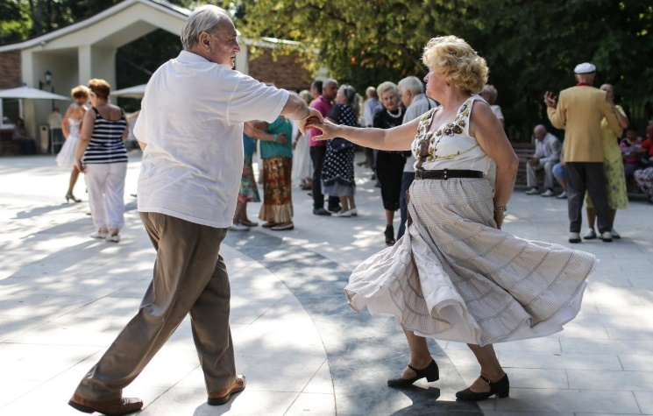
С 4 по 10 мая 2026г. проходит Неделя здорового долголетия
Долголетие — это качество жизни
С 4 по 10 мая 2026 года Министерство здравоохранения Российской Федерации объявило неделей здорового долголетия. Эта инициатива направлена на повышение осведомлённости о важности сохранения здоровья и активности в зрелом возрасте.
Каждый человек хочет и в преклонном возрасте оставаться бодрым, энергичным и с ясной головой. И это вполне возможно – достаточно придерживаться нескольких простых правил.
Здоровое долголетие — не просто большое количество прожитых лет. Это возможность сохранять самостоятельность, энергию, ясность мышления, интерес к жизни и радость общения в любом возрасте.
Важно не только сколько лет живёт человек, но и как он живёт.
Можно и в зрелом возрасте оставаться активным, гулять с внуками, путешествовать, заниматься любимыми делами, учиться новому и чувствовать себя полноценно. Основа этого закладывается задолго до пенсии.
Семья формирует привычки
Самые устойчивые привычки рождаются дома. Дети ежедневно наблюдают за взрослыми и перенимают модель поведения.
Если ребёнок видит, что родители:
- гуляют пешком;
- проходят профилактические осмотры;
- соблюдают режим сна;
- выбирают полезную еду;
- спокойно относятся к физической активности;
- умеют заботиться о себе, то именно это становится для него нормой.
Поэтому здоровое долголетие — семейная история. Начать можно сегодня
Здоровое долголетие не начинается «с понедельника» или «после отпуска». Оно начинается с небольших шагов.
На чем держится активное долголетие?
Питание для энергии. С возрастом обмен веществ замедляется, поэтому организму нужна не столько калорийность, сколько польза. Средиземноморская модель питания — отличный ориентир: больше рыбы, овощей, зелени, растительных масел и кисломолочных продуктов. Важно пить достаточно воды — с годами чувство жажды притупляется, а обезвоживание наступает незаметно.

Движение. Регулярная физическая активность — поддерживает мышцы, суставы и сердце. Не обязательно ставить рекорды — достаточно ежедневной ходьбы (не менее 6000–8000 шагов), плавания, скандинавской ходьбы или легкой гимнастики. Движение помогает сохранять равновесие и координацию, что защищает от опасных падений.
Тренировка для ума. Наш мозг, как и мышцы, требует нагрузки. Чтение, разгадывание кроссвордов, изучение иностранных языков, освоение гаджетов — все это создает новые нейронные связи и отодвигает риск деменции. Учиться новому никогда не поздно!
Забота о сердце и сосудах. С годами контроль давления, холестерина и сахара становится жизненно важным. Регулярная диспансеризация и выполнение назначений врача позволяют вовремя заметить проблемы и держать их под контролем.
Социальные связи. Одиночество — один из главных врагов долголетия. Общение с семьей, друзьями, участие в клубах по интересам, волонтерство дарят положительные эмоции и чувство нужности. Активная социальная жизнь продлевает годы!
Здоровое долголетие — это комплексная работа, но она приносит потрясающие дивиденды: возможность увидеть, как растут внуки, путешествовать, заниматься любимым делом и просыпаться каждое утро с интересом к новому дню.
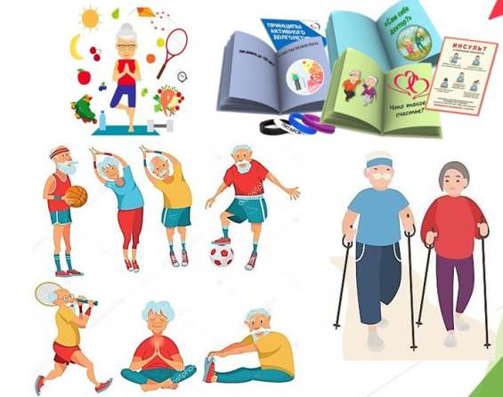
Позаботьтесь о своем будущем уже сегодня.

Помните: лучший возраст — тот, в котором вы счастливы и здоровы! Из маленьких решений складываются большие результаты.

Будьте здоровы, берегите себя и близких!

Материал составлен по открытым Интернет-ресурсам

